1. Sftp
   1. Actualizar paquetes / **sudo apt-get update**
   2. Instalar vsftpd / **sudo apt-get install vsftpd**
   3. Instalar servidor openssh-server / **sudo apt-get install openssh-server**
   4. Y conectamos desde cliente / **sftp** [**estudiante@172.16.200.129**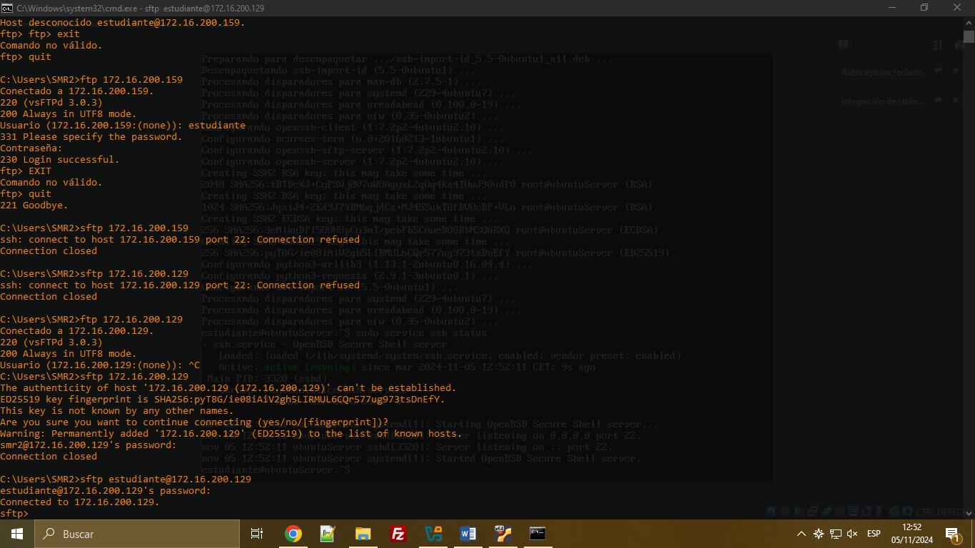](mailto:estudiante@172.16.200.129#)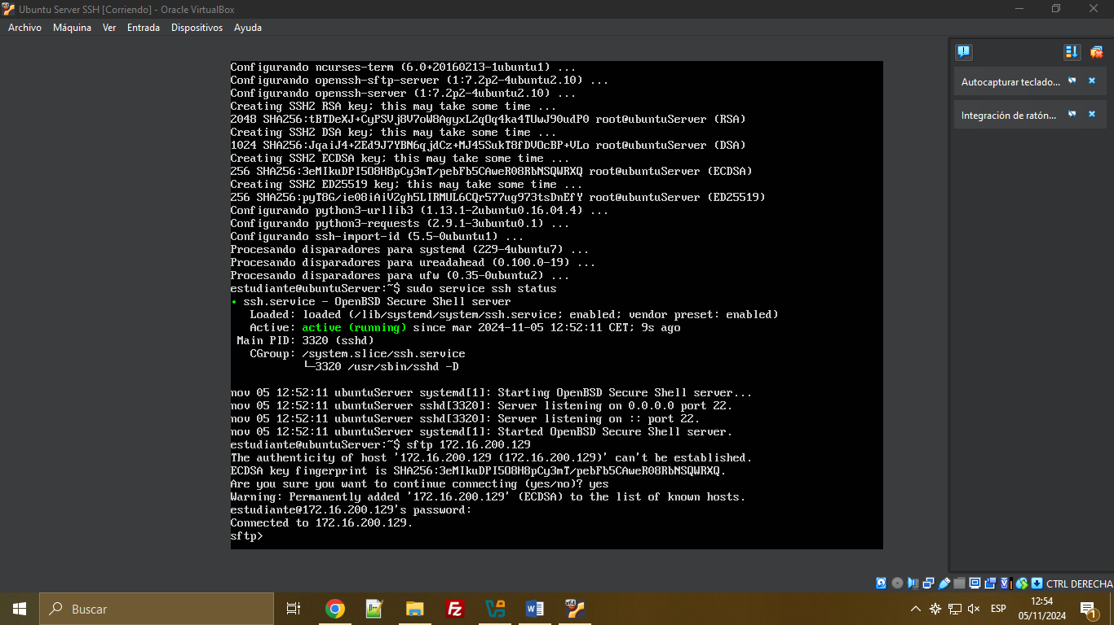
2. SCP
   1. scp estudiante@172.16.200.129:/home/estudiante/sebas/sebas.txt /home/estudiante/ 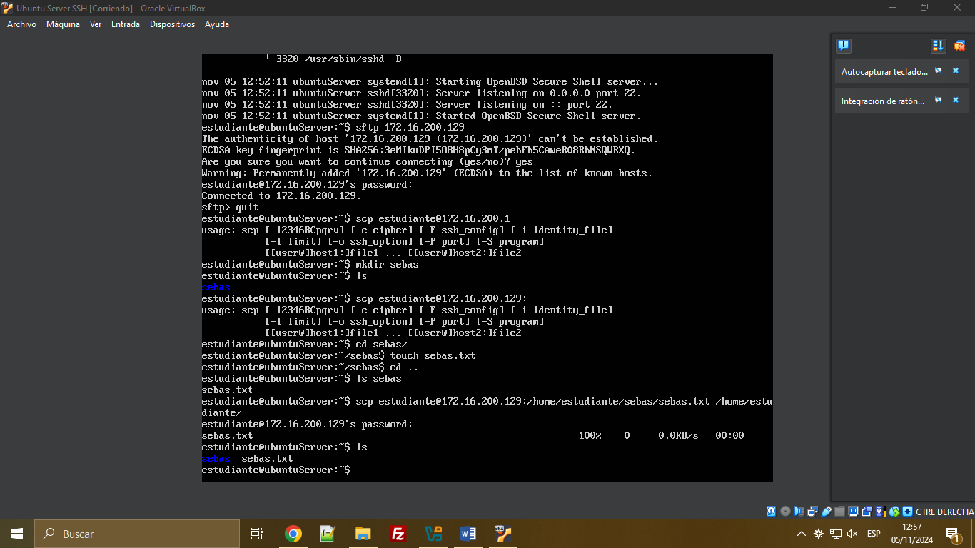 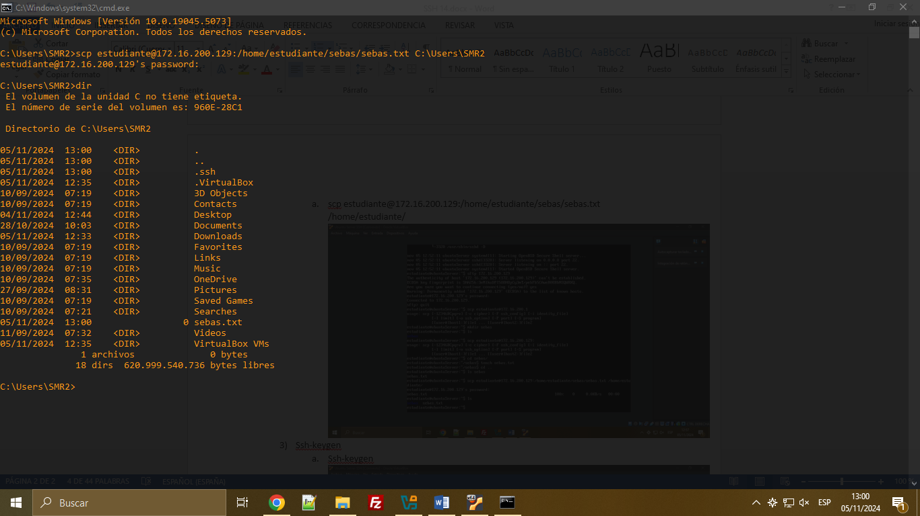
3. Ssh-keygen
   1. Ssh-keygen